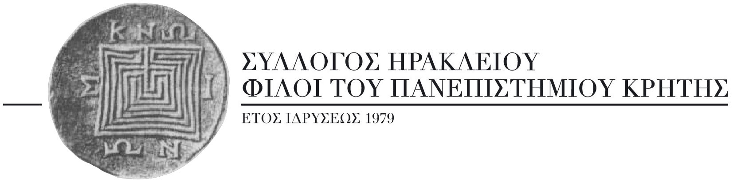

Πρόεδρος Δ.Σ.
Μιχάλης Καραταράκης
Επιμενίδου 15,712 02
Ηράκλειο – Κρήτης
Τηλ.: +30 2810 334 952
Tηλ.: +30 2810 228 103
Κιν.: +30 6944 963 363
michalis@lato.gr

Αντιπρόεδρος
Νίκος Mατζαπετάκης
Τηλ.: +30 2810 282443
Κιν.: +30 6945413441

Γεν. Γραμματέας
Αφροδίτη Παπαδάκη
Τηλ.: +30 2810 227 512
Κιν.: +30 6944 218 398

Ταμίας
Μαθιός Μαμαλάκης
Τηλ.: +30 2810 222 269
Κιν.: +30 6944 940 233

Δημοσίων Σχέσεων
Γεωργία Ορφανού
Τηλ.: +30 2810 346 111

Μέλη Δ.Σ.
Λένια Καστρινάκη
Τηλ.: +30 2810 283 255
Κιν.: +30 6979 620 890

Θεανώ Μεταξά
Τηλ.: +30 2810 346 122
Κιν.: +30 6973 880 820

Ιωάννα Ραμουτσάκη
Τηλ.: +30 2810 286 844
Κιν.:+30 6973 019 040

Βαγγέλης Φωτεινάκης
Τηλ.: +30 2810227545

Ηράκλειο, 2/11/2011
ΠΡΟΚΗΡΥΞΗ ΒΡΑΒΕΙΟΥ «ΜΕΝΕΛΑΟΣ ΠΑΛΑΜΑΣ» ΕΤΟΥΣ 2012

Ο Σύλλογος Ηρακλείου «Φίλοι του Πανεπιστημίου Κρήτης» προκηρύσσει βραβείο στη μνήμη του ΜΕΝΕΛΑΟΥ Γ. ΠΑΡΛΑΜΑ. To βραβείο απονέμεται σε έναν/μια, δύο ή τρεις μεταπτυχιακούς/ές φοιτητές/τριες Α’ και Β’ Κύκλου των Τμημάτων της Φιλοσοφικής Σχολής του Πανεπιστημίου Κρήτης, και σε εργασίες τους που ολοκληρώθηκαν και διακρίθηκαν στο τρέχον ακαδημαϊκό έτος.

Το ύψος του βραβείου ορίζεται στα 1000 ευρώ στην περίπτωση μίας βράβευσης, και στα 500 ευρώ στην περίπτωση δύο ή τριών βραβεύσεων. Το ποσό αυτό συνοδεύει μια αναμνηστική περγαμηνή με το λογότυπο του Συλλόγου και το όνομα του/των βραβευθέντα/ων.

Οι εργασίες θα πρέπει να έχουν αυτοτελή ερευνητική μορφή, πρωτότυπο επιστημονικό περιεχόμενο, και θεματική που να εντάσσεται στη μελέτη της Αρχαίας, της Μέσης και της Νεότερης περιόδου του ελληνικού πολιτισμού. Μπορούν να είναι δημοσιευμένες ή αδημοσίευτες και να έχουν εκπονηθεί ή όχι στο πλαίσιο των ακαδημαϊκών υποχρεώσεων των υποψηφίων.

Κάθε εργασία υποβάλλεται σε τρία δακτυλογραφημένα αντίτυπα έως τις 25-03-2012, στην Κοσμητεία της Φιλοσοφικής Σχολής, η οποία θα ανακοινώσει τη σύνθεση της επιτροπής κρίσεως των εργασιών έως τις 20-03-2012.

Το βραβείο θα απονεμηθεί σε ειδική πανηγυρική τελετή στο Ηράκλειο, όπου έζησε και δημιούργησε ο Μενέλαος Παρλαμάς.

Για οποιαδήποτε διευκρίνιση παρακαλούμε να απευθύνεστε στην Κοσμητεία της Φιλοσοφικής Σχολής (τηλ. 28310-77780-81, e-mail dean@phl.uoc.gr και kopaka@phl.uoc.gr ) ή στο Γραφείο του Συλλόγου (τηλ. 2810-334952, e-mail michalis@lato.gr).

Για το Διοικητικό Συμβούλιο

Ο Πρόεδρος Η Γραμματέας

Μιχάλης Καραταράκης Αφροδίτη Παπαδάκη

